Tillsynsbegäran – information om höga naturvärden i avverkningsanmälan A 42388-2025 i Finspångs kommun
Denna tillsynsbegäran behandlar höga naturvärden i avverkningsanmälan A 42388-2025 i Finspångs kommun som inkom 2025-09-05 och omfattar 8,0 ha.
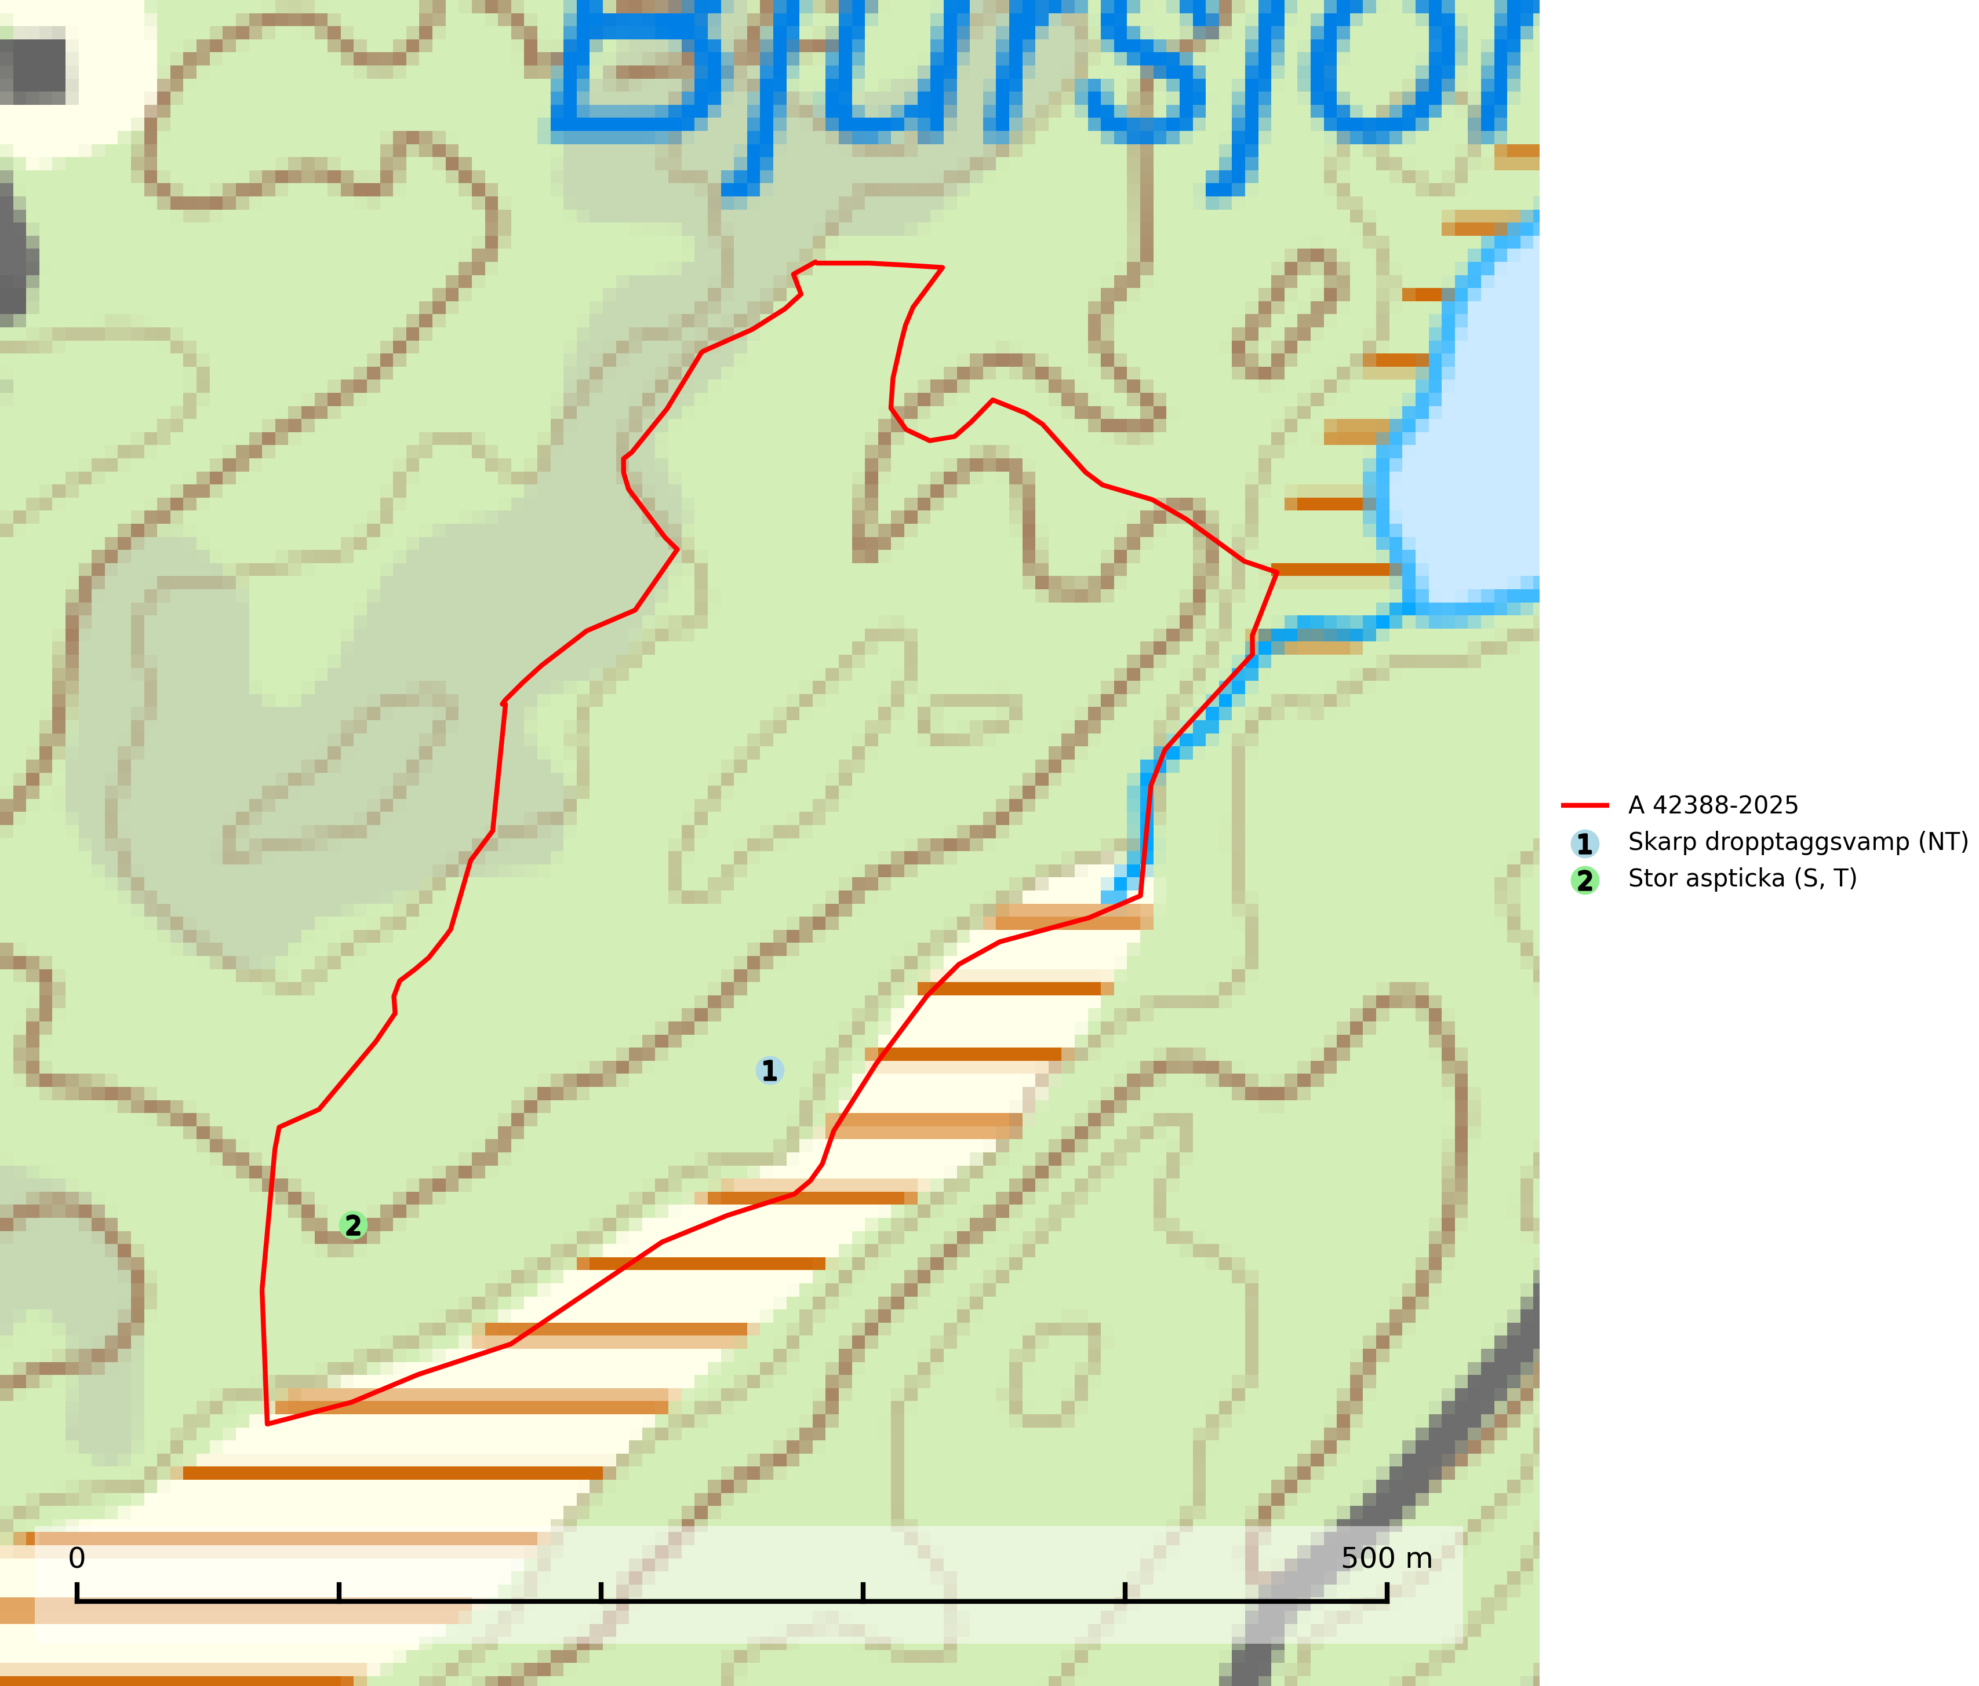
Figur 1. Fyndplatser för naturvårdsarter i avverkningsanmälan. Markörer utan svart kant är placerade på fyndplatsen. Markörer med svart kant är placerade vid sidan av fyndplatsen och har ett svart streck som visar fyndplatsens exakta position. Kartans mittpunktskoordinat är N 6512508, E 555137 i SWEREF 99 TM.
I avverkningsanmälan finns fynd av 2 naturvårdsarter, varav 1 är rödlistad, 1 är typisk (T) och 1 är signalart (S): skarp dropptaggsvamp (NT) och stor aspticka (S, T). Se Figur 1.

Tillsynsbegäran
Vi begär härmed att Skogsstyrelsen fattar beslut enligt miljöbalken som säkerställer att skogens höga naturvärden bevaras samt att EU-lagstiftning efterlevs och att artskyddsbrott förhindras.
Vi önskar även ta del av de ställningstaganden och beslut som myndigheten meddelar till följd av aktuell avverkningsanmälan och föreningens inlaga (se 34 § förvaltningslagen).

Naturvårdsarter och fridlysta arter
Nedan följer beskrivningar av de naturvårdsarter och fridlysta arter som har sina livsmiljöer och växtplatser i den avverkningsanmälda skogen. De påträffade naturvårdsarterna är ett tydligt kvitto på att det rör sig om en skog med höga naturvärden.
Skarp dropptaggsvamp (NT) bildar mykorrhiza med både gran och tall, främst i barrskogar med trädkontinuitet. Arten uppträder dels i näringsrik kalkbarrskog och dels i sur lavtallskog. Kalkbarrskogarna är ofta grandominerade, olikåldriga och skiktade på frisk mark med ett örtrikt vegetationsskikt. Lavtallskogarna är i regel magra, torra, ljusöppna och ofta brandpräglade. Den totala populationen i landet har minskat och bedöms fortsätta minska till följd av avverkning av äldre barrskogar. Arten har begränsad förmåga att återetablera sig efter slutavverkning eller andra storskaliga skogsbruksåtgärder. Det saknas indikationer på att arten långsiktigt kan etablera eller reproducera sig i skogsbestånd som brukas med metoder som trakthyggesbruk, markberedning, gödsling eller föryngring med förädlat plantmaterial. Minskningstakten för den svenska populationen bedöms vara nära gränsvärdet för Sårbar (VU) (SLU Artdatabanken, 2026).
Stor aspticka är knuten till gamla levande aspar och orsakar karaktäristiska inbuktningar i stammen (så kallad nekroser). Slutavverknings- och gallringsåtgärder i löv- och blandskogsbestånd som innebär att tillgången på grov asp minskar är ett hot mot arten. Det är viktigt att äldre aspar och aspbestånd sparas och för att gynna arten på sikt bör aspinslagen i t.ex. bergbranter, raviner, skogsbryn och kring äldre odlingsmarker generellt sparas i större utsträckning än vad som görs idag. Stor aspticka är typisk art för 9010 Taiga och 9030 Landhöjningsskog (SLU Artdatabanken, 2024; Nitare & Skogsstyrelsen, 2019).

